Учреждение образования

«БЕЛОРУССКИЙ ГОСУДАРСТВЕННЫЙ ТЕХНОЛОГИЧЕСКИЙ УНИВЕРСИТЕТ»

**Администрирование и безопасность информационных систем**

Студент: Козека Е. М.

ФИТ 3 курс 4 группа

Преподаватель: Сазонова Д. В.

Минск 2025

**Лабораторная работа №4. Инфраструктура Docker**

**Цель:** освоить навыки развертывания контейнера из образа и его настройки в среде docker, передачи файлов между операционной системой и контейнером docker, запуска интерактивных приложений внутри контейнера и управления контейнером.

**Ход работы**

**Задание 1.** На виртуальной машине через утилиту apt установить клиентский пакет docker и серверный пакет dockerd.

Список команд:

sudo apt update

sudo apt install docker.io

sudo apt install docker-compose

sudo systemctl start docker

sudo systemctl enable docker

sudo mkdir -p /etc/systemd/system/docker.service.d

sudo systemctl daemon-reload

sudo systemctl restart docker

**Задание 2.** Выполнить установку ERP-системы odoo с помощью docker и инструкций на сайте hub.docker.com, согласиться на внесение в базу данных демонстрационных данных.

mkdir ~/odoo && cd ~/odoo

Содержание файла docker-compose.yml:

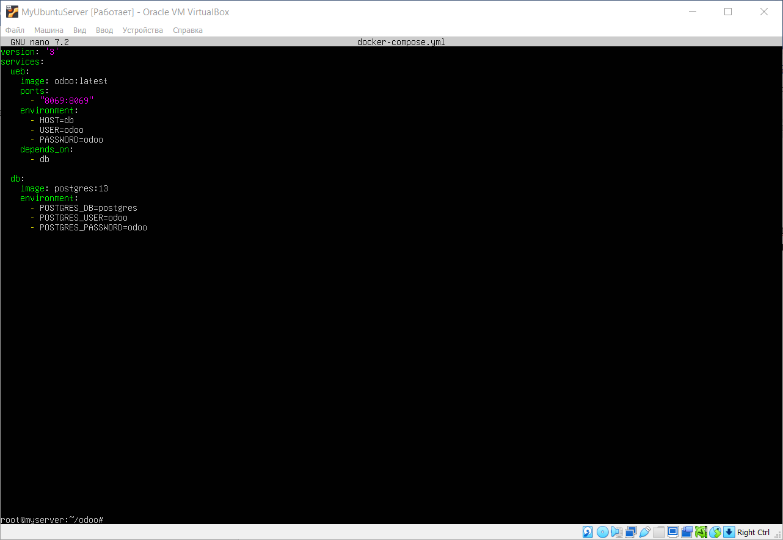

docker-compose up -d

**Задание 3.** Сконфигурировать ERP-систему odoo на использование SMTP-сервера postfix, входящего в состав пакета iRedMail, для отправки e-mail.

docker start odoo_web_1

docker start odoo_db_1

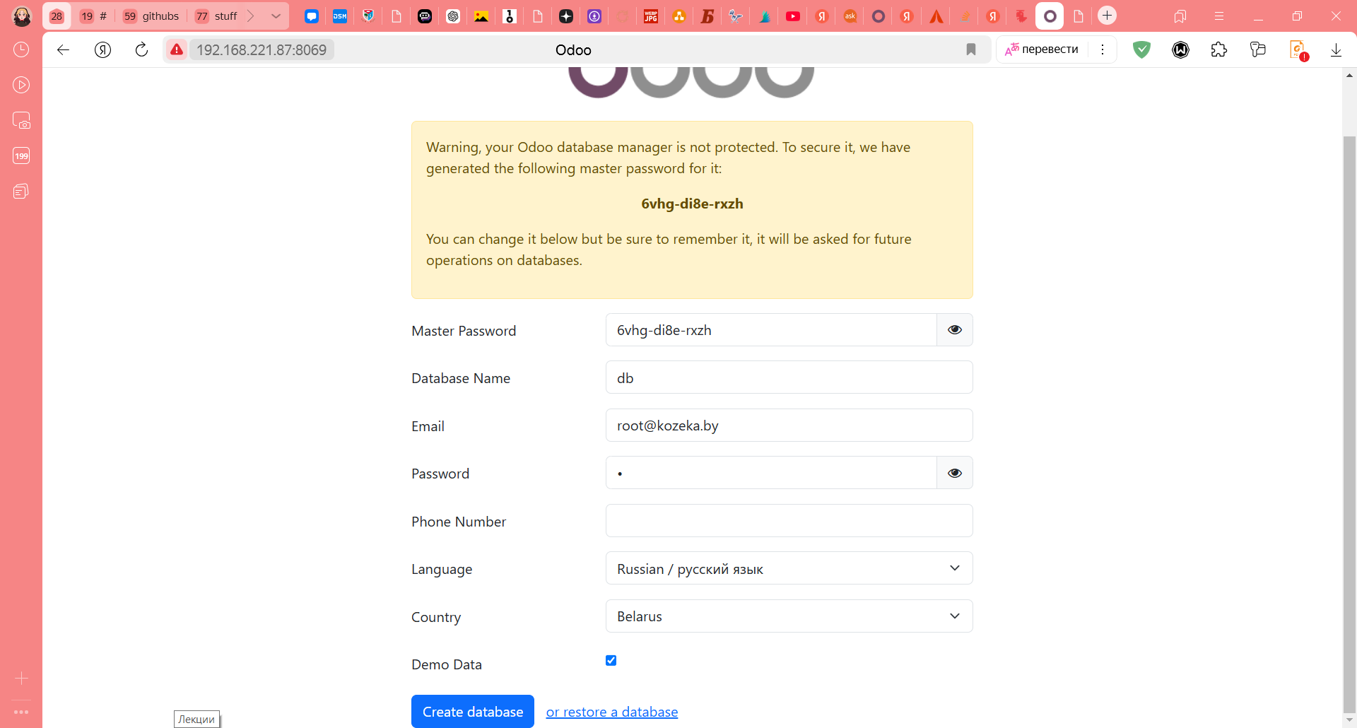

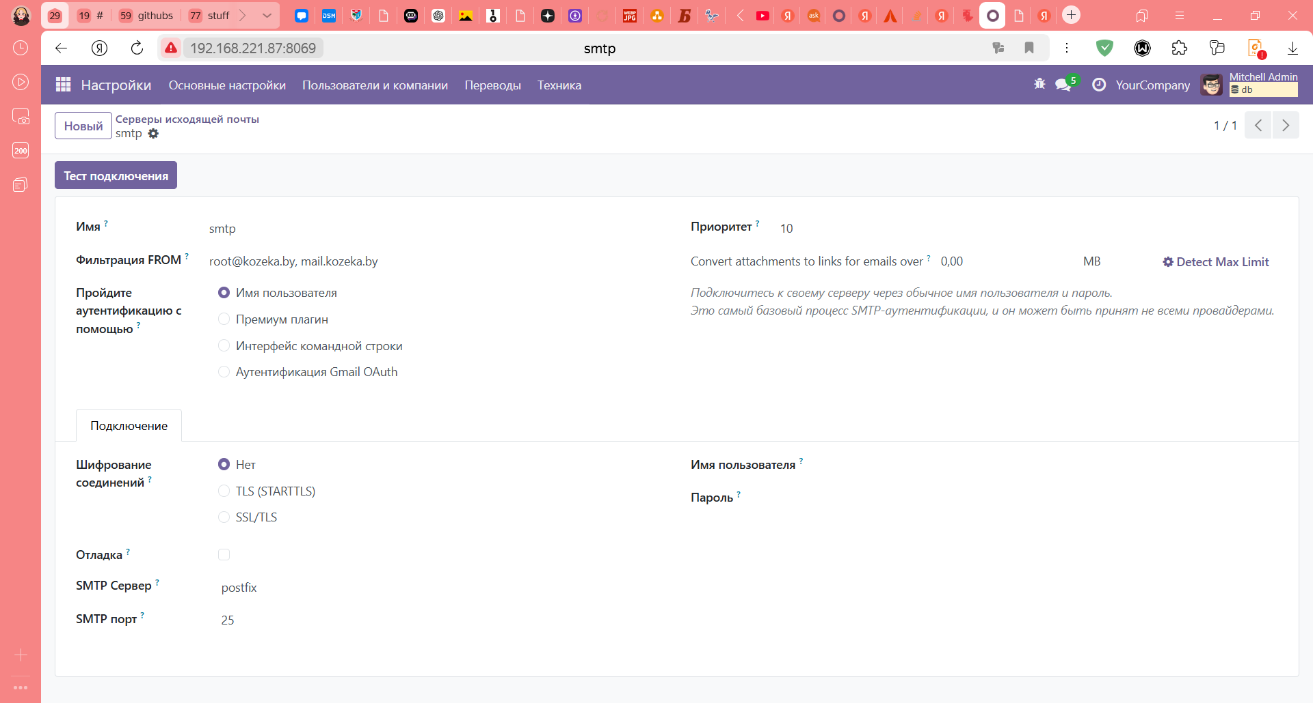

**Задание 4.** Сконфигурировать SMTP-сервер postfix на прием писем из docker-контейнера с ERP-системой odoo.

Отредактируйте файл /etc/postfix/main.cf:

mynetworks = 127.0.0.0/8 [::1]/128 172.17.0.0/16

sudo systemctl restart postfix

**Задание 5.** Создать почтовый ящик на почтовом сервере с помощью панели iRedAdmin. Создать пользователя в ERP-системе odoo, назначить ему права на использование только бухгалтерских компонентов, выслать подтверждение на созданный почтовый ящик. Выполнить регистрацию пользователя в ERP-системе odoo, перейдя по ссылке в полученном на почтовый ящик письме и заполнив регистрационную форму.

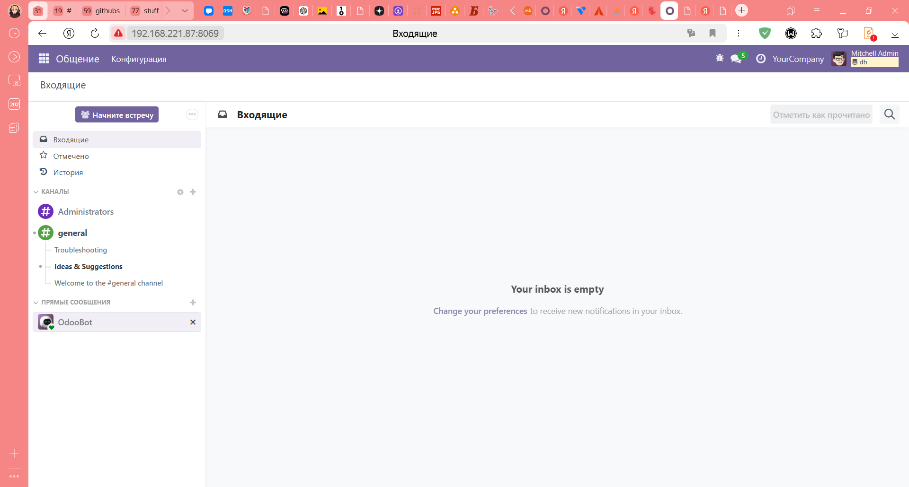

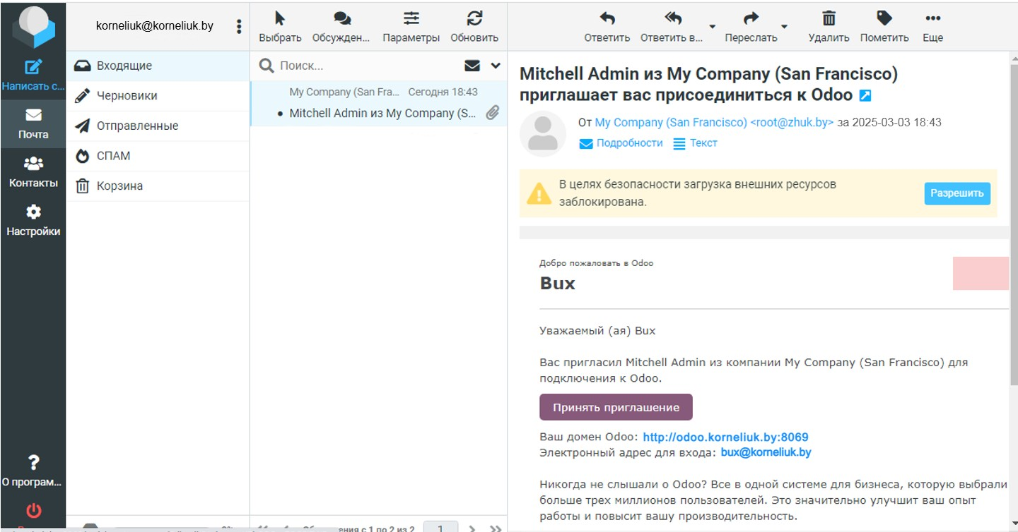

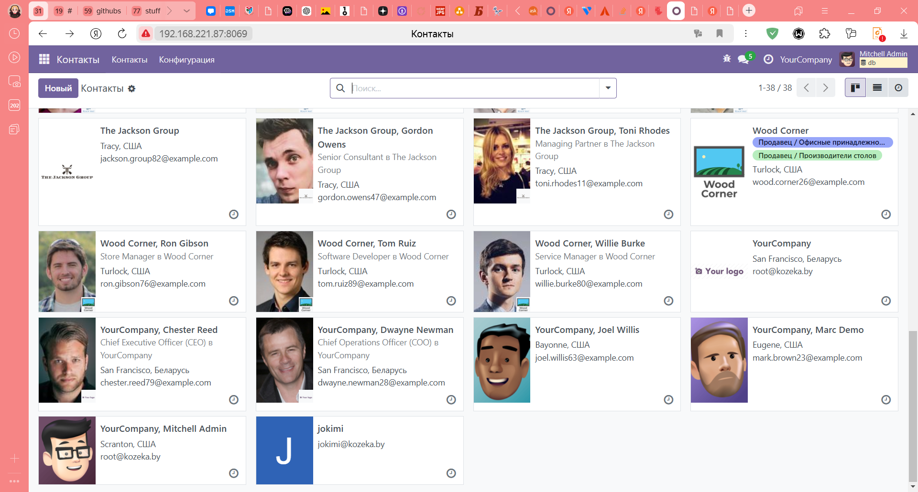

**Задание 6.** Определите пути в ОС Ubuntu и внутри контейнера odoo к папке, используемой odoo для размещения дополнительных модулей.

docker inspect odoo | less

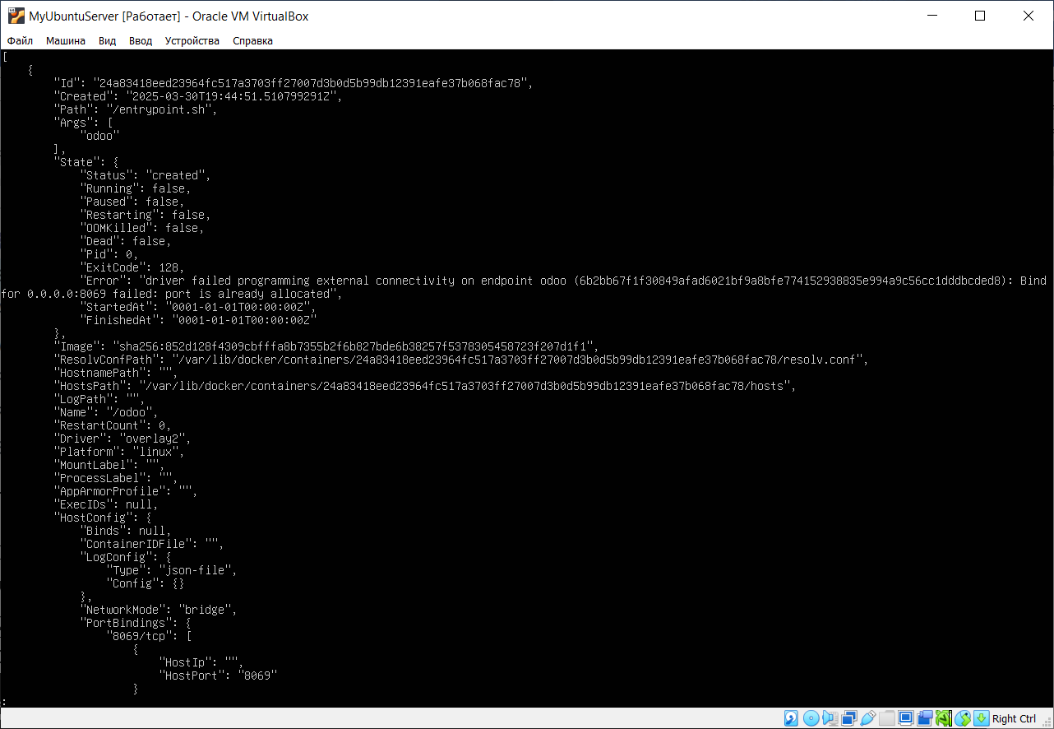

**Задание 7.** Запустите командную строку bash внутри контейнера командой docker exec -it odoo /bin/bash. Создайте заготовку модуля в папке для дополнительных модулей командой. Выйдите из командной строки внутри контейнера командой exit.

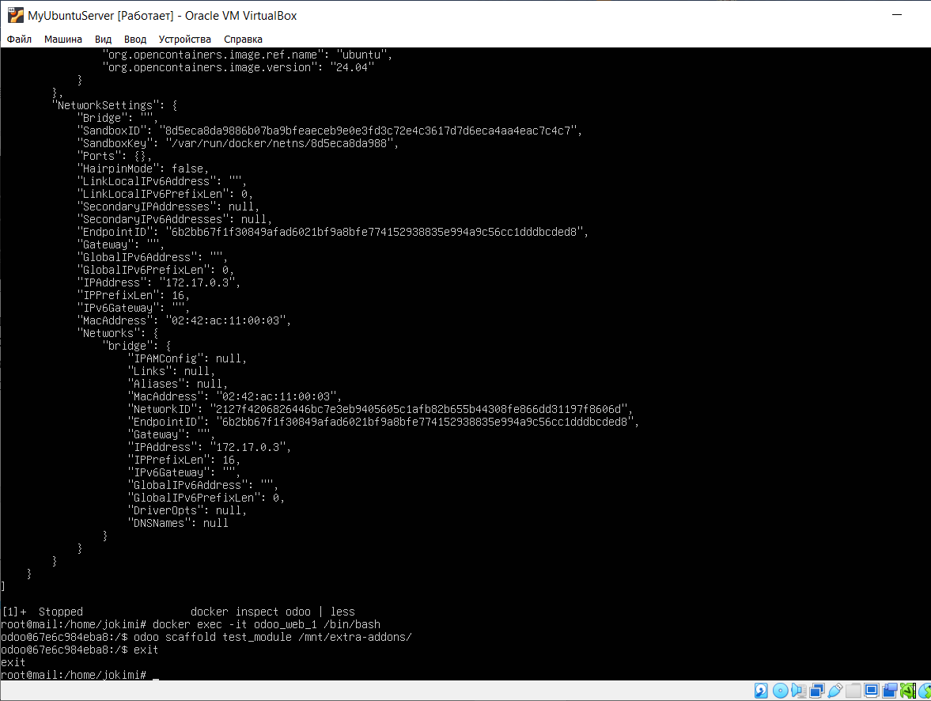

**Задание 9.** На физической машине для удобства редактирования исходного кода модуля скачайте исходный код odoo c github.

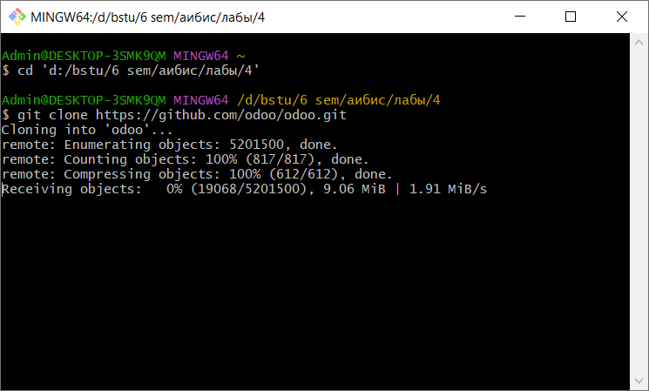

**Задание 10.** Распакуйте скачанный исходный код в отдельную папку. Скопируйте по FTP с виртуальной машины созданную ранее заготовку модуля (папку) test_module на физическую машину в папку /addons внутри папки с исходным кодом odoo.

**Задание 11.** Для редактирования исходного кода модуля на языке Python целесообразно скачать и установить среду разработки PyCharm Community Edition, при установке поставьте галочку «Add “Open Folder as Project”». Нажмите правой кнопкой мыши по папке с исходным кодом odoo и выберите пункт «Open Folder as PyCharm Community Edition Project». На панели Project найдите заготовку модуля (папку). Отредактируйте файл **/models/models.py** внутри папки с заготовкой модуля следующим образом для добавления поля **iban** к существующей модели **hr.employee**.

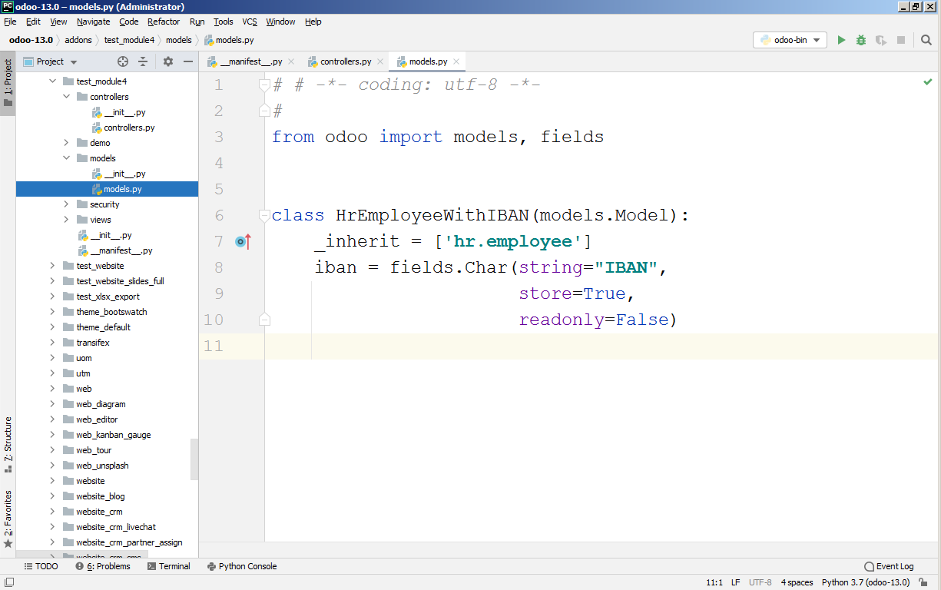

**Задание 12.** Добавьте вкладку с полем для ввода/вывода номера счета в существующее представление **hr.view_employee_form**, например, после вкладки **personal_information**, отредактировав файл **/views/views.xml**.

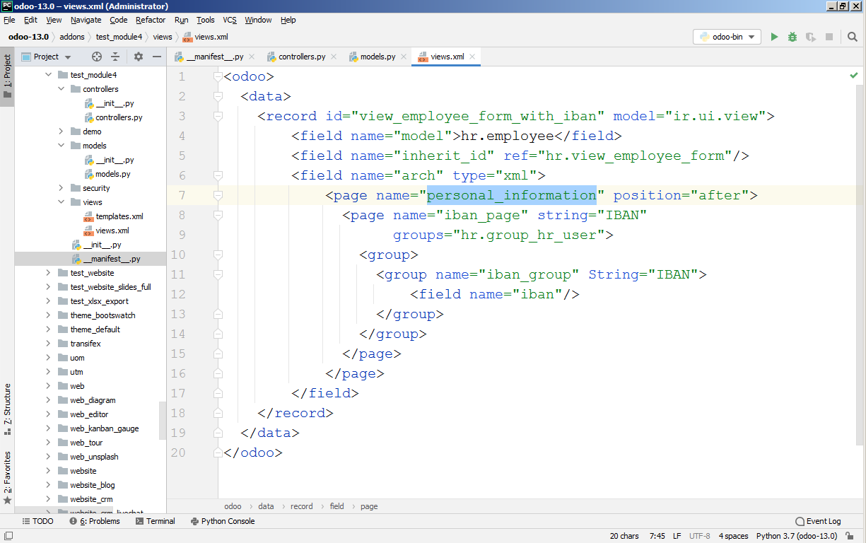

**Задание 13.** Укажите данный модуль в списке зависимостей нашего модуля в файле **__manifest__.py**.

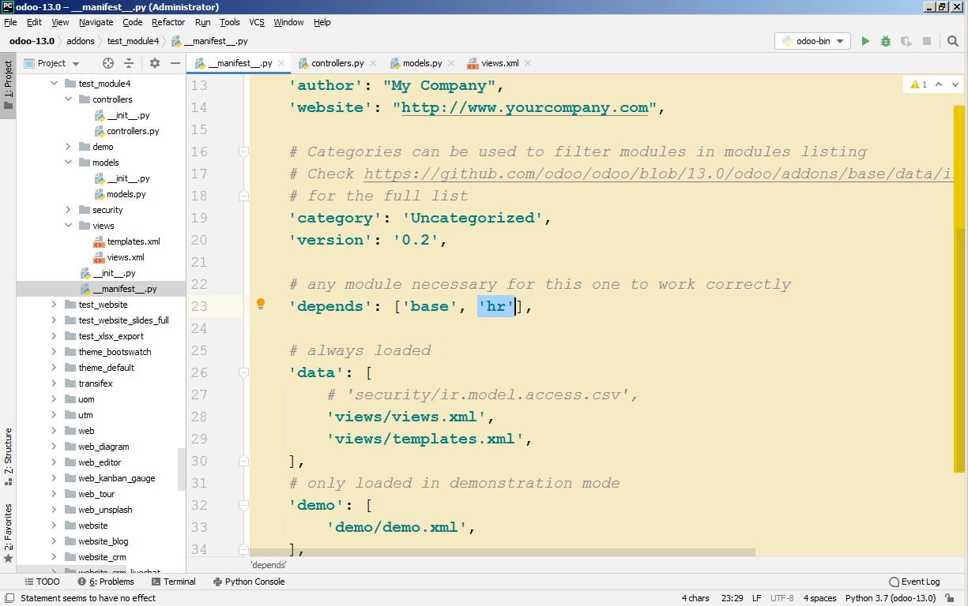

**Задание 14.** Создайте в файле **/controllers/controllers.py** контроллер с привязанным к определенному URL методом index, перебирающим всех работников, суммирующим для каждого работника оплату по всем действующим на текущую дату контрактам, формирующим файл из трех колонок, разделенных пробелами (IBAN, сумма выплат по контрактам, ФИО работника) и добавляющим перед файлом заголовок Content-Disposition для загрузки этого файла, а не открытия в браузере.

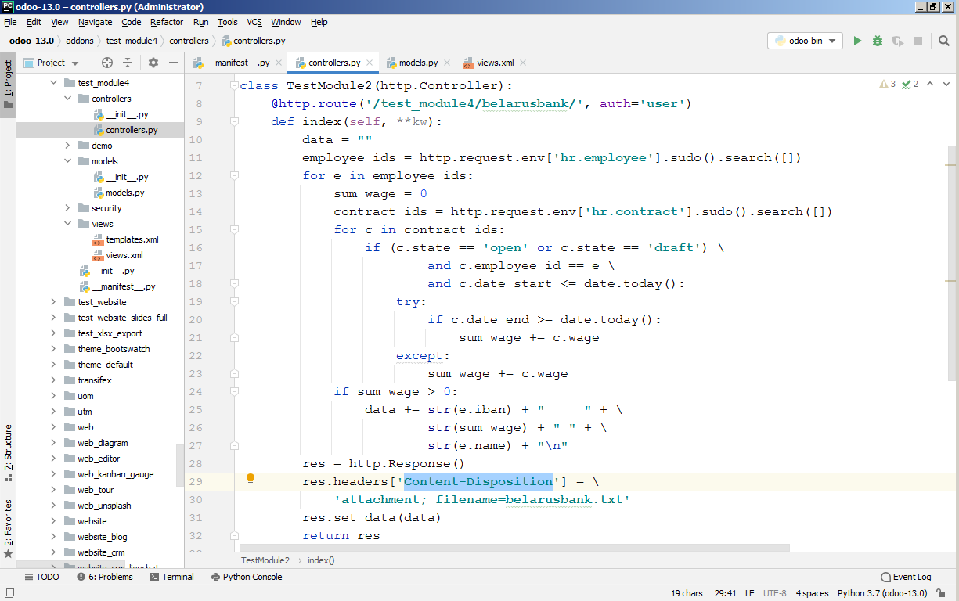

**Задание 15.** Добавьте в созданное ранее представление в файле **/views/views.xml** ссылку на метод созданного контроллера. Сохраните все отредактированные файлы.

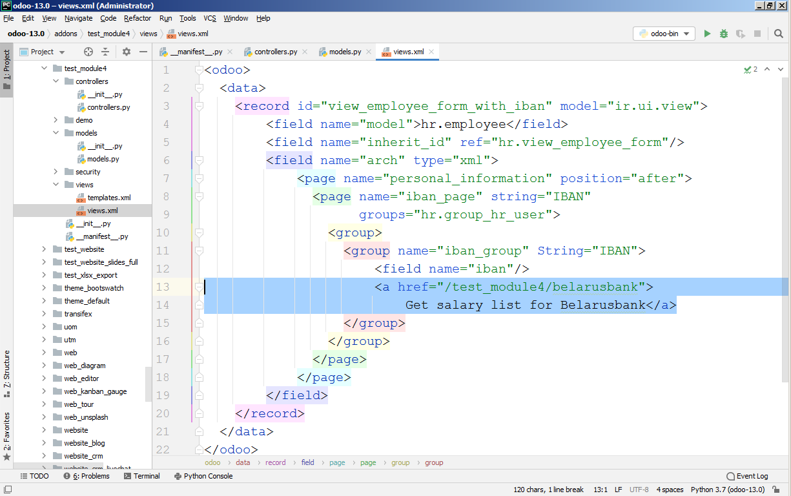

**Задание 16.** Передайте отредактированный модуль обратно на виртуальную машину, в папку для дополнительных модулей odoo; при отсутствии прав на запись выдайте права на папку командой chmod всем пользователям. Для загрузки информации о новом модуле в odoo перезапустите контейнер командами docker stop odoo и docker start odoo. Для установки собственного модуля включите режим разработчика в настройках odoo. Установите созданный модуль через пункт главного меню «Приложения», найти свой модуль можно по названию с помощью панели поиска.

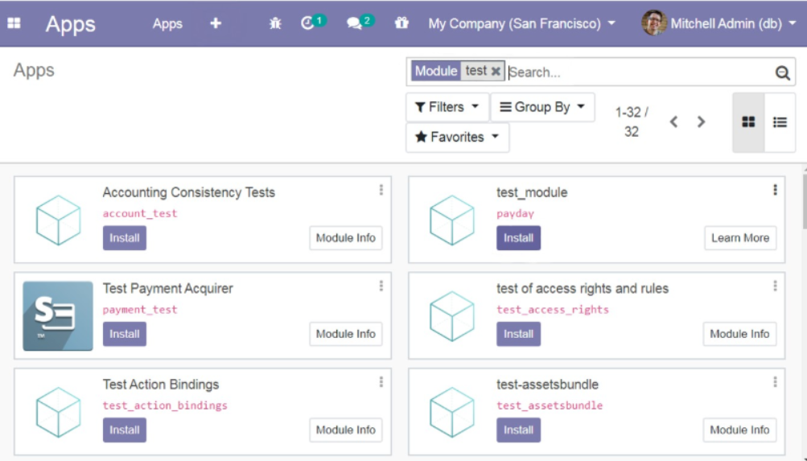

**Задание 17.** Найдите сотрудников с действующими на текущую дату контрактами и внесите им IBAN.

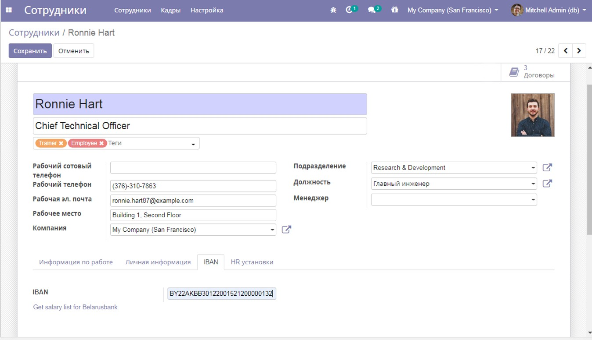

**Задание 18.** Найдите хотя бы одного сотрудника с несколькими действующими на текущую дату контрактами или добавьте новый контракт сотруднику с одним действующим контрактом.

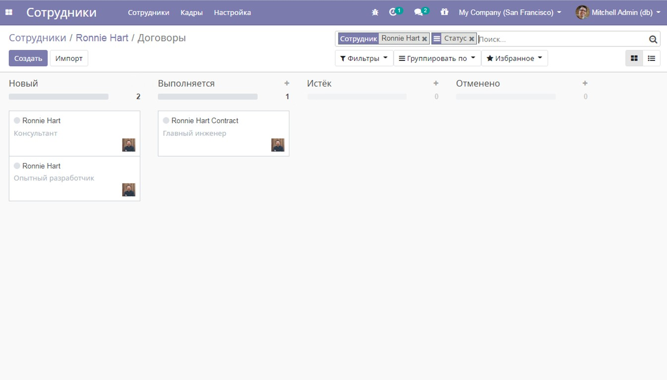

**Задание 19.** Нажмите на ссылку «Get salary list for Belarusbank» и убедитесь в корректности формирования списка на выплату зарплат: сотрудник с несколькими действующими контрактами не должен повторяться, для него должна быть указана сумма выплат по всем действующим контрактам.

